1.3 小猫钓鱼
1.填数。
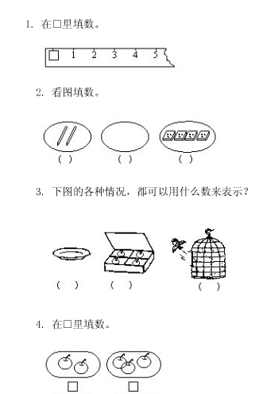
2.看图填数。
- 下图的各种情况，都可以用什么数来表示？

4.填数。
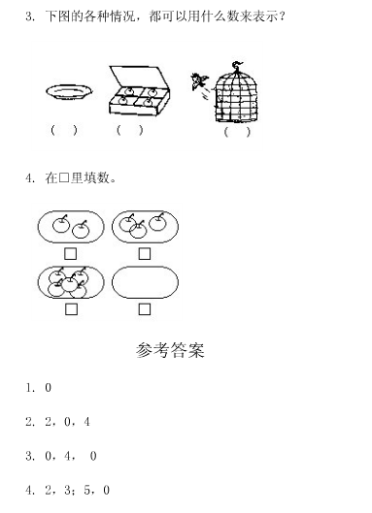

答案：
1. 0
- 2，0,4
- 0,4,0
- 2,3；5,0

